**Задание №1**

Таблица №1 «Технические средства ПК»

|  |  |
| --- | --- |
| **Название, Фото** | **Характеристики** |
| **Процессор** | |
| Intel Celeron G4900 LGA1151 v2  Процессор Intel Celeron G3900 LGA1151,  2 x 2800 МГц, OEM | Это десктопный процессор на архитектуре Coffee Lake, в первую очередь рассчитанный на офисные системы. Он имеет 2 ядра и 2 потока и изготовлен по 14 нм техпроцессу, максимальная частота составляет 3.1, множитель заблокирован.  С точки зрения совместимости — это процессор для сокета FCLGA1151 с TDP 54 Вт и максимальной температурой 72 °C. Он поддерживает память DDR4-2400. |
| **Оперативная память** | |
| HPE 16GB (1x16GB) Dual Rank x8 DDR4-2666 CAS-19-19-19 Registered Smart Memory Kit  Оперативная память Micron DDR3 DIMM 4Gb 1.5V 1600Mhz для ПК | Тип: DDR3, объем одного модуля: 4 ГБ, объем одного модуля (точно): 4 ГБ, тактовая частота: 1600 МГц, форм-фактор: DIMM, количество модулей в комплекте: 1 шт., CL: 11 |
| **Материнская плата** | |
| GIGABYTE H510M H  (rev. 1.0/1.1)  Материнская плата GIGABYTE H510M H (rev. 1.0/1.1) | Материнская плата GIGABYTE H510M H выполнена в форм-факторе Micro-ATX и содержит в своей основе чипсет Intel H510 с процессорным разъемом LGA 1200. В оснащение платы входят 2 слота под размещение до 64 ГБ оперативной памяти, 4 разъема SATAIII и 1 разъем M.2 под установку накопителей, по одному слоту расширения PCI-E x16 и PCI-E x1 для графических адаптеров. Сетевой адаптер Realtek RTL8118AS с пропускной способностью 1000 Мбит/с обеспечивает стабильную связь с Интернет.  Для подключения внешних устройств предусмотрены востребованные порты и разъемы. |
| **Видеокарта** | |
| MSI NVIDIA GeForce GT 1030 GT 1030 AERO ITX 2GD4 OC 2ГБ DDR4 | MSI NVIDIA GeForce GT 1030 обеспечит реалистичность изображения. Производитель обеспечил хороший видеочип с частотой работы 1189-1430 МГц. Она справится не только с офисными задачами, но и с нетяжелыми играми. Оборудование является универсальным, характеризуется доступной стоимостью. Видеокарта MSI NVIDIA GeForce GT 1030 снабжена видеопамятью в 2 Гб. Есть два видеоразъема DVI-D, HDMI, что предоставляет возможность одновременно подсоединять такое же количество мониторов. Разрешение картинки порадует взыскательного пользователя. Карта является идеальным выбором для неигровых компьютеров. |
| **Внутренняя звуковая карта** | |
| PCI-E Creative Audigy FX, 5.1 | PCIE CREATIVE Audigy-FX – компактная карта, обеспечивающая мощное, объемное звучание, естественный звук с SNR-уровнем 150 дБ. Удобное, простое подключение к компьютеру через интерфейс PCIE, выполнить его пользователь сможет самостоятельно. Усовершенствованный чип ASUSUA-100, звуковая схема 5.1, процессор с частотой сигнала 192 КГц. Персональный компьютер, на который устанавливается звуковая карта PCIE CREATIVE Audigy-FX, должен иметь процессор с наименьшей частотой 1,5 Гц и оперативную память не меньше 255 Мб системы Windows® 7, Windows® 8, Windows Vista® SP1 и выше, Windows® 10. В звуковой плате есть микрофонный, линейный входы, оптический цифровой выход на наушники, DVD-плеер. |
| **Устройство охлаждения (куллер)** | |
| Arctic P12 PWM PST  Вентилятор для корпуса Arctic P12 PWM PST, черный/черный | Вентилятор Arctic P12 PWM PST гарантирует крайне эффективное охлаждение даже при повышенном сопротивлении воздуха. Вентиляторы при работе сосредотачивают поток воздуха в одной точке, благодаря чему образуется высокое статическое давление и повышается производительность. Новый мотор поглощает 95% вибраций, из-за чего отпадает необходимость в резиновых прокладках. Вентилятор оснащён технологией PWM, которая позволяет регулировать скорость оборотов вентилятора, как в автоматическом режиме, так и вручную, и технологией PST, позволяющей соединить несколько вентиляторов в цепочку и синхронизировать управление ими. |
| **Блок питания** | |
| 1stPlayer Black.Sir SR-600W  Блок питания 1stPlayer Black.Sir SR-600W | Блоки питания 1STPLAYER серии BLACK.SIR обеспечивают безопасное стабильное электропитание. 120-миллиметровый вентилятор оптимизирован для производительной работы с низким уровнем шума и оснащён жидкостным подшипником, снижающим трение и вибрацию и увеличивающим общий срок службы. Фиксированные кабели незаметны и гибки, ими легко манипулировать при укладке проводов собираемого компьютера, и они занимают в системе меньше места. |
| **Жёсткий диск** | |
| Seagate Barracuda 1 ТБ ST1000DM010  Жесткий диск Seagate Barracuda 1 ТБ ST1000DM010 | Все жесткие диски семейства BarraCuda используют технологию многоуровневого кэширования Multi-Tier Caching Technology (MTC). Технология MTC поднимает ПК на новые уровни производительности и позволяет намного быстрее загружать приложения и файлы. Накопители BarraCuda обеспечивают повышенную скорость чтения и записи за счет оптимизации потоков данных с использованием слоев NAND Flash, DRAM и технологий кеширования медиаданных. |
| **Корпус** | |
| MSI MPG Sekira 500G  Компьютерный корпус MSI MPG Sekira 500G черный | Максимальная высота процессорного кулера может достигать 170 мм, а длина видеокарты — 400 мм. Для установки накопителей предусмотрено 9 отсеков размером 2.5" и еще 6 — размером 3.5". Также внутри предусмотрено 10 слотов расширения. Корпус MSI MPG SEKIRA 500G способен обеспечить эффективное охлаждение, благодаря возможности монтажа нескольких вентиляторов диаметром до 200 мм во фронтальной, тыловой и верхней части. Также поддерживается установка системы жидкостного охлаждения. Благодаря конструктивным особенностям корпус также отличается простотой и удобством сборки. |

Таблица №2 «Периферийные устройства»

|  |  |  |
| --- | --- | --- |
| **Название, Фото** | | **Характеристики** |
| **Монитор** | | |
| SunWind SUN-M22BA102  Монитор SunWind 21.5 | SunWind SUN-M22BA102 – это оптимальный монитор для выполнения широкого круга самых разнообразных задач. Диагональ экрана составляет 21.5 дюйма, а его максимальное разрешение благодаря высокотехнологичной матрице типа VA достигает 1920х1080 пикселей в формате FULL HD или 1080р. Девайс подойдёт и для геймеров, так как частота его обновления 75 Гц позволяет избежать разрыва картинки даже при высокой FPS. | |
| **Клавиатура** | | |
| Logitech K120 for Business  Клавиатура Logitech K120 for Business черный, русская | Клавиатура LOGITECH K120 эргономичного дизайна, с цифровой панелью понравится многим покупателям. Она оснащена системой бесшумного ввода текста, который зависит от высоты клавиш. На данной модели они расположены низко, поэтому при работе обеспечены комфорт и удобство для расположения рук. Клавиатура имеет полноразмерные F-клавиши. Вы можете очень долго пользоваться клавиатурой, так как ресурс клавиши составляет 10 миллионов нажатий. Клавиатура LOGITECH K120 имеет выдвижные ножки, которые предназначены для регулировки удобного угла наклона. Поэтому вы можете, сидя в кресле, опираясь на спинку, продолжать многочасовую работу. Руки не устанут благодаря стандартной раскладке клавиш. Модель также имеет защиту от случайно пролитой жидкости. Клавиатура подключается к компьютеру с помощью разъема USB. | |
| **Мышь** | | |
| Logitech G102 Lightsync  Игровая мышь Logitech G G102 Lightsync, черный | Logitech G102 LightSync весит 85 г. Разрешение регулируется в диапазоне от 200 до 8000 точек на дюйм, что позволяет точно подобрать чувствительность и скорость отклика. Устройство оборудовано шестью программируемыми кнопками и скроллером. К компьютеру манипулятор подключается с помощью встроенного кабеля длиной 2,1 м через порт USB 2.0 или 3.0. Мышь совместима с операционными системами Windows, MacOS 10.13 или более поздних версий, ChromeOS. | |
| **Принтер** | | |
| Kyocera TASKalfa 1800 GX | Многофункциональное устройство TASKalfa 1800 было создано, чтобы максимально упростить выполнение повседневных офисных задач. Благодаря интуитивной панели управления работать с устройством очень легко, а долговечность его компонентов гарантирует исключительную надежность и эффективность, отвечающие Вашим ожиданиям. МФУ TASKalfa 1800 быстро и надежно справится со всеми Вашими повседневными задачами печати, копирования и сканирования. | |
| **Коммутатор** | | |
| TP-Link TL-SG116 | Данный коммутатор имеет 16 портов, по каждому из которых информация может передаваться на скоростях 10/100/1000 Мбит/сек.  Неуправляемый коммутатор имеет таблицу на 8000 MAC-адресов, что гарантирует четкую работу в процессе перенаправления информации. А скорость его коммутационной матрицы составляет 23.8 Гбит/сек, а это значит, что TP-LINK TL-SG116 способен сохранять оптимальную быстроту даже при полной загрузке всех портов, что очень важно, если планируется работа с большим объемом информации. Габариты данного агрегата: 286x111.7x25.4 миллиметров. | |
| **Сервер** | | |
| HP Proliant DL360e Gen8 8xSFF 2xXeon E5-2430Lv2 6-Core | Сервер HP ProLiant DL360e Gen8обеспечивает достаточную мощность и объем памяти в форм-факторе 1U для традиционных серий 100 и 300. DL360e Gen8 оснащен 2 процессорами Intel® Xeon® E5-2400 и поддерживает до 12 модулей памяти DDR3 DIMM. Он также содержит последние инновации в управлении iLO и новейшее оборудование HP, в частности HP Smart Storage, HP SmartMemory и HP Smart Socket Guide. | |
| **Роутер** | | |
| Модем Alcatel Link Zone MW40V 2G/3G/4G   | Маршрутизатор Alcatel MW40V-2AALRU1 – портативная модель, использовать которую можно везде, где это будет вам необходимо. Дело в том, что устройство получает питание от аккумулятора. Емкость батареи, соответствующей литий-ионному типу, равна 1800 мА·ч. Взяв маршрутизатор в деловую поездку или на отдых, вы обеспечите все ваши портативные устройства интернет-доступом. | |

**Задание №2**

|  |  |  |  |
| --- | --- | --- | --- |
| Название | Значок программы | Версия | Описание программы |
|  |  | 5.3.176757.1236 |  |
|  |  | 1.5.14905.0 |  |
|  |  | 7.0.25.4 |  |
|  |  | 7.0.4.3418.520.1245.401 |  |
|  |  | 7.5.1.3791.596.1681 |  |
|  |  | 14.0.30.357 |  |
|  |  | 12.0.0.374 |  |
|  |  | 2.7.3.0002 |  |

**Задание №3**

**Установка и настройка программного обеспечения в организации**

**Установка программного обеспечения**

Запускаем setup.exe. Появляется главное окно установщика. Чтобы начать установка программы нажимаем на кнопку «Далее»

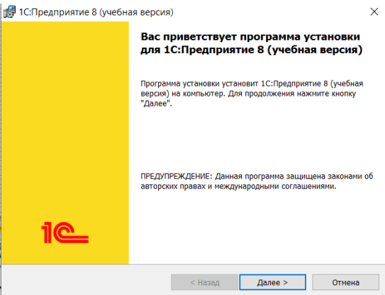

Рис. 1 «Окно установщика»

Открывается страница выбора компонентов, а также настройки папки установки программы. На этом этапе ничего не меняем и сразу нажимаем «Далее».

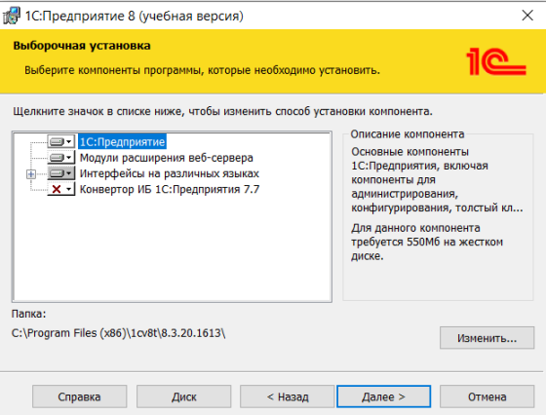

Рис. 2 «Установка компонентов 1С»

Окно выбора языка интерфейса. Выбираем из поля со списком нужный язык и нажимаем «Далее».

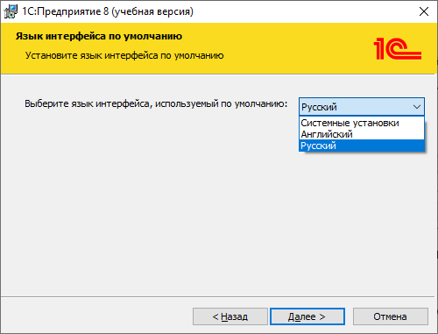

Рис. 3 «Выбор языка интерфейса 1С»

Последняя страница перед установкой программы 1С: Предприятие 8.3. На этой странице говорится, что при нажатии кнопки «Установить» пойдет установка программы, поэтому предлагается проверить введенные данные и как все будет готово нажать на «Установить».

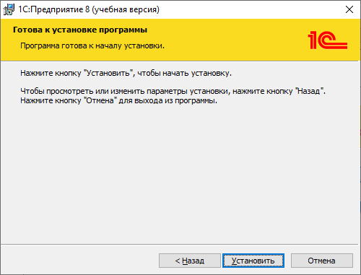

Рис. 4 «Окно подготовки установки 1с»

Процесс установки программы 1С: Предприятие 8.3.

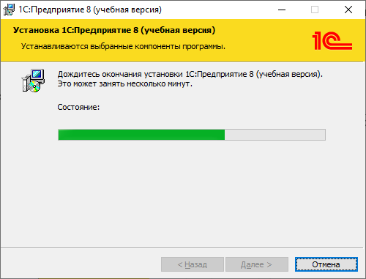

Рис. 5 «Установка программы 1С: Предприятие 8.3»

По завершению процесса установки нажимаем кнопку «Готово».

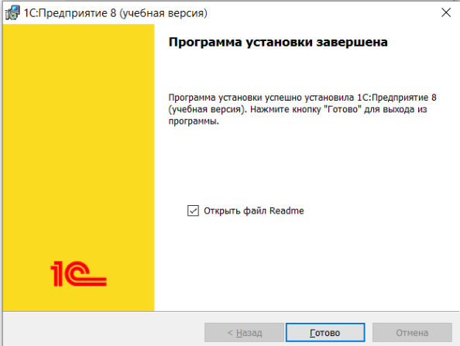

Рис. 6 «Установка завершена»

**Организация обновления программного обеспечения**

При попытке начать работать с базой 1с на более старой версии, возникает ошибка совместимости. Значит пора обновлять программу.

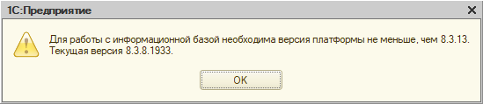

Рис. 7 «Ошибка совместимости»

Чтобы обновить 1С: Предприятие, нужно нажать на «Конфигурация», выбрать «Поддержка» и нажать на «Обновить конфигурацию».

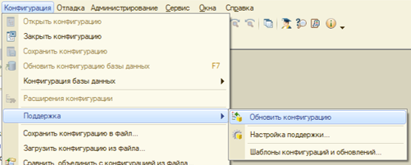

Рис. 8 «Выбор обновления конфигурации 1С: Предприятие»

Выбираем способ обновления конфигурации: через интернет или через файл-установщик.

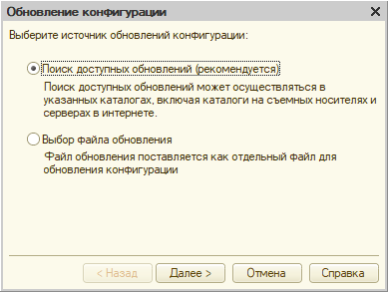

Рис. 9 «Выбор обновления конфигурации»

Появляется окно «Легальность получения обновлений», для продолжения обновления 1С: Предприятие нам необходимо подтвердить легальность получения обновления и нажимаем «Продолжить».

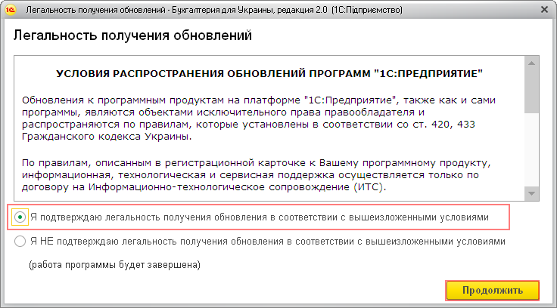

Рис. 10 «Подтверждение легальности»

Дальше происходит процесс обновления версии программы.

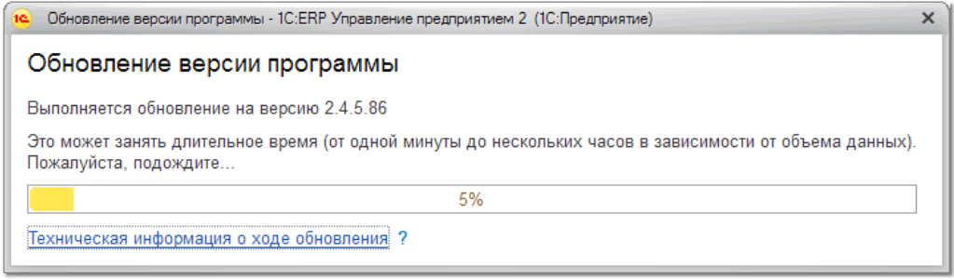

Рис. 11 «Обновление версии программы»

Программа успешно обновилась

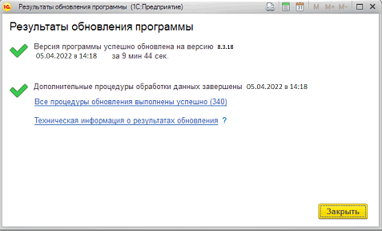

Рис. 12 «Результат обновления»

**Задание №4**

**Тестирование системы (план-тест)**

**Цель**

Целью составления, данного тест-плана, является описание процесса тестирования программы по учету предоставляемых услуг клиентам. Документ позволяет получить представление о плановых работах по тестированию проекта.

**Исходные данные**

Автоматизированная информационная система «МежбанковскиеПереводы» предназначена для учёта и анализа межбанковских денежных переводов. Создание новых банков осуществляется путём создания записи в справочнике с соответствующими названиями. При каждом межбанковском переводе денежных средств создается документ «Трансферт», в котором указывается банк отправитель, банк получатель и сумма перевода. Создание и формирование отчётности осуществляется при учёте оборотов из базы данных, на основании регистра накоплений «Трансферты».

**Цели тестирования**

Целью тестирования программы «МежбанковскиеПереводы» является проверка соответствия ПО предъявляемым требованиям, обеспечение уверенности в качестве ПО, поиск ошибок в программном обеспечении, которые должны быть выявлены до того, как их обнаружат пользователи программы.

Итогом процесса тестирования будут следующие материалы:

1. Заключение команды тестирования относительно общего состояния, дающее разработчикам и пользователям данного продукта картину относительно корректности работы программы;
2. Отчёт о результатах тестирования программного продукта.

Тестирование будет производиться вручную, методом «неформального» тестирования (ad-hoc testing) с позиции конечного пользователя приложения.

**Условия для тестирования**

Программа должна удовлетворять следующие функциональным возможностям:

1. Добавление, редактирование и удаление данных из справочника: «Банки»;
2. Формирование документа: «Трансферт»;
3. Формирование отчётов: «Реестр оборотов», «Рейтинг длин денежных переводов» и «Список циклических потоков»;
4. Сортировка записей по возрастанию и убыванию справочника: «Банки».

**Стратегия процесса тестирования**

Приведенный ниже план тестирования является формальным, т.к. для построения развернутого плана необходимо понимание текущего состояния проекта. В результате первого прогона функциональных тестов в тест-план будут внесены изменения и улучшения. Первый прогон функциональных тестов даст нам четкое представление об уровне стабильности системы и будет четко определен набор тестов, которые будут выполнены в каждой конфигурации.

Такой подход даст возможность получить развернутый отчет по тестируемому продукту и сосредоточить максимальное внимание на узких местах.

Заказчику будут предоставляться ежедневные отчеты о ходе тестирования, найденных дефектах, предложениях по улучшению работы продукта и его дизайна.

Планируется 4 этапа проведения процесса тестирования:

* Анализ ТЗ, составление тест-плана, а также частичного прогона функциональных тестов;
* Прогону функциональных тестов с выявлением и описанием дефектов;
* Проверка решенных разработчиками багов и проведение регрессионного тестирования;
* Тестировании интерфейса продукта с описанием найденных дефектов.

Таким образом, достигается максимальная детализация глубины тестирования, что, в свою очередь, позволяет более точно определить затрачиваемые ресурсы, а также позволяет разработчикам проекта исправлять дефекты на самых ранних этапах.

**Оптимальные системные требования:**

Состав технических средств, утвержденный к проверке:

Таблица №2 «Характеристики компьютера»

|  |  |
| --- | --- |
| Процессор | Intel Celeron G4900 CPU @ 3.10GHz |
| Оперативная Память | 4,00 ГБ |
| Разрешение экрана | 1920x1080 |
| Размер экрана | От 24 дюймов |
| Устройства ввода | Мышь и клавиатура |
| Дисковое пространство | 4 Гб |
| Операционная система | Windows 10 |

**Типы тестирования**

**Функциональное тестирование**

**Цель:** Выявление функциональных ошибок, несоответствий ТЗ и ожиданиям пользователя путем реализации стандартных, а также нетривиальных тестовых сценариев.

**Описание процесса:**

***Переход между формами в приложении:***

* Форма справочников;
* Форма отчётов;
* Форма документов.

Вывод данных из базы данных в приложение:

* Справочник «Банки»;
* Документ «Трансферт»;
* Регистр накопления «Трансферты»;
* Отчёт «Реестр оборотов»;
* Отчёт «Рейтинг длин денежных потоков»;
* Отчёт «Список циклических потоков».

Фильтрация поиска данных в таблицах:

* Поиск по всем атрибутам;
* Сортировка по всем атрибутам.

Удаление, добавление и редактирование данных из базы данных:

* Справочник «Банки»;
* Документ «Трансферт»;
* Регистр накопления «Трансферты».

Проверка вводимых пользователем данных:

* Реквизит «Наименование»;
* Реквизит «БанкОтправитель»;
* Реквизит «БанкПолучатель».

**Регрессионное тестирование и проверка решенных дефектов**

**Цель:** Проверка изменений, сделанных в программном продукте для того, чтобы убедиться, что новая версия программы не содержит ошибок в уже протестированных участках кода.

В ходе регрессионного тестирования будут проведены такие виды тестов:

* Верификационные тесты;
* Тестирование версии;
* Тестирование смежного функционала.

**Тестирование пользовательского интерфейса**

**Цель:** Тестирование пользовательского интерфейса (англ. UI Testing) – это вид тестирования исследования, выполняемого с целью определения, удобен ли пользовательский интерфейс для его предполагаемого применения.

**Описание процесса:**

* Справочник «Банки»;
* Документ «Трансферт»;
* Регистр накопления «Трансферты».

**План работ**

Таблица №3 «План работ»

|  |  |  |  |
| --- | --- | --- | --- |
| Задача | Объем работы | Дата начала | Дата  окончания |
| Составление тест плана | 10 часов | 01.04.2024 | 01.04.2024 |
| Выполнение тестирования | 2 день | 02.04.2024 | 04.04.2024 |
| Анализ тестирования | 8 часов | 04.04.2024 | 04.04.2024 |
| Подведение итогов | 1 день | 05.04.2024 | 06.04.2024 |

**Конечные результаты**

Конечным итогом проведения тестирования должен стать оформленный конечный результат процесса тестирования с описанными дефектами, а также рекомендациями по улучшению продукта с точки зрения конечного пользователя.

**Результаты тестирования**

Таблица №4 «Тестирование»

|  |  |  |  |
| --- | --- | --- | --- |
| **Тест**  **(значения для входных данных)** | **Ожидаемый результат**  **(значения для выходных данных)** | **Фактический результат (полученные значения выходных данных)** | **Результат тестирования (успешно/неуспешно)** |
| Изменить сумму межбанковского перевода на отрицательное значение | Отрицательное значение не должно заполнить реквизит «Сумма» | Отрицательное значение ввести не удалось | Успешно |
| Найти банк по наименованию, без учёта регистра поисковой строки | В справочнике «Банки» должен произойти поиск банков по наименованию, без учёта регистра поисковой строки | Успешный поиск банков по полю «Наименование» | Успешно |
| Добавить данные в справочник «Банки», не указав поле «Наименование» | В форме добавление должно вывестись сообщение о незаполненном поле «Наименование» | Успешное уведомление пользователя о незаполненном поле «Наименование» | Успешно |

**Задание №5**

Непонятно

**Задание №6**

Таблица №5 «Оценка качественных показателей программного средства»

|  |  |  |  |  |
| --- | --- | --- | --- | --- |
| **Показатели качества** | **Сущность показателя** | **Экспертная оценка (вес) wi** | **Оценка, установленная экспериментом, ri** | **Качество показателя** |
| Надежность | вероятность работы без отказов в течение определенного периода времени, рассчитанная с учетом стоимости для пользователя каждого отказа | 1 | 1 | 1 |
| Корректность | способность программной системы работать в строгом соответствии со своей спецификацией | 1 | 0,9 | 0,9 |
| Эффективность | отношение уровня услуг, предоставляемых программным продуктом пользователю при заданных условиях, к объему используемых ресурсов | 1 | 0,9 | 0,9 |
| Гибкость | устойчивость к его изменениям | 0,9 | 0,9 | 0,81 |
| Функциональность | способность программного продукта выполнять набор функций: определенных в его внешнем описании и удовлетворяющих заданным или подразумеваемым потребностям пользователей | 0,8 | 0,7 | 0,56 |
| Эргономичность проектирования | заключается в решении всех вопросов, связанных с включением человека в проектируемую систему «человек–техника–среда» | 1 | 0,9 | 0,9 |
| Целостность | состояние ПО, характеризующееся отсутствием изменений преднамеренного или случайного характера | 0,8 | 0,7 | 0,56 |
| Функциональная совместимость | способность продукта или системы, интерфейсы которых полностью открыты, взаимодействовать и функционировать с другими продуктами или системами без каких-либо ограничений доступа и реализации | 0,6 | 0,5 | 0,3 |
| Сопровождаемость | характеристика программного продукта, позволяющая минимизировать усилия по внесению в него изменений: для устранения ошибок и для модификации в соответствии с изменяющимися потребностями пользователей | 0,8 | 0,9 | 0,72 |
| Модифицируемость | простота внесения изменений в программный код, локальность требуемых изменений, их независимость, проверяемость | 0,9 | 0,8 | 0,72 |
| Производительность | мера того, насколько эффективно приложение использует ресурсы системы для выполнения действий, которые вы создали для этого | 0,8 | 0,7 | 0,56 |
| Мобильность | свойство программы, выражающееся в возможности ее адаптации для работы в различных окружениях | 0,6 | 0,5 | 0,3 |
| Зрелость процесса | степень, в которой конкретный процесс удовлетворяет требованиям определенности, управляемости, измеримости, контролируемости и результативности | 0,7 | 0,6 | 0,42 |
| Возможность многократного использования | использование существующего программного обеспечения или знание программного обеспечения для создания нового программного обеспечения в соответствии с принципами повторного использования | 0,9 | 0,8 | 0,72 |
| Устойчивость | способность программной системы должным образом реагировать на исключительные ситуации | 0,9 | 1 | 0,9 |
| Масштабируемость | возможность приложения обслуживать дополнительную нагрузку с линейным увеличением использования ресурсов | 1 | 0,9 | 0,9 |
| Безопасность | защита приложений, которую их создатели обеспечивают уже на этапе разработки и до того, как программа окажется в открытом доступе | 0,9 | 0,7 | 0,63 |
| Эксплуатационная пригодность | указывает все требования, которые расширяют эксплуатационную пригодность или надежность формируемой системы, включая стандарты кодирования, соглашения об именах, библиотеках классов и утилитах поддержки | 0,8 | 0,9 | 0,72 |
| Тестируемость | степень, в которой программный артефакт (т. е. программная система, программный модуль, требования или проектный документ) поддерживает тестирование в данном контексте тестирования | 1 | 0,9 | 0,9 |
| Понятность | свойство, характеризующее, насколько легко (или трудно) специалисту, сопровождающему программный продукт, понять его работу | 0,9 | 1 | 0,9 |
| Практичность | способность программного продукта быть понятным, изученным, использованным и привлекательным для пользователя при применении в заданных условиях | 1 | 0,9 | 0,9 |
| Обобщённый показатель качества: | | | | 72,48% |
| Вывод: | Обобщённый показатель качества = 72%, что является хорошим показателем для использования ПП. Показатели качества равные 0 отсутствуют, так как в задаче все показатели учтены. Чтобы повысить эффективность ПП необходимо увеличить ряд показателей качества, такие как мобильность, зрелость процесса и функциональную совместимость. | | | |

**Задание №7**

По тетради

**Задание №8**

Таблица №6 «Пошаговая установка антивирусного ПО»

|  |  |
| --- | --- |
| Описание | Фото |
| Переходим по ссылки <https://www.kaspersky.ru/downloads/free-antivirus> и нажимаем «Загрузить». |  |
| Запускаем «.exe» файл, кликаем продолжить. |  |
| Убираем галочку и пропускаем пункт. |  |
| Ждём процесс установки |  |